R E Q U E R I M E N T O Nº. 889

SESSÃO ORDINÁRIA DE 12/9/2011

Excelentíssimo Senhor Presidente Da Câmara Municipal:

CONSIDERANDO que a Rodovia Marechal Rondon - SP - 300 corta o município de Botucatu, passando defronte à residência de conservação do D.E.R. - Departamento de Estradas de Rodagens - Unidade de Botucatu;
CONSIDERANDO que o trevo localizado em frente ao D.E.R. de Botucatu é um ponto de extremo perigo, causando alto nível de insegurança a todos os condutores que por ali trafegam, tanto no sentido da Serra de Botucatu, quanto para quem adentra o município;
CONSIDERANDO que referido trevo está localizado depois de uma curva, conforme imagens anexas, e o cruzamento da referida Rodovia causa apreensão para todos, aumentando muito o risco de acidentes no cruzamento dos veículos,
REQUEREMOS, após cumpridas as formalidades regimentais, ouvido o Plenário, seja oficiado ao Ilustríssimo Presidente da Concessionária RODOVIAS DO TIETÊ, Senhor CARLOS HENRIQUE PAGANNETTO ROMA JÚNIOR, solicitando informar a esta Casa de Leis da possibilidade, dentro do cronograma de obras da empresa, de efetuar a construção de uma pista marginal à Rodovia Marechal Rondon – SP 300, na saída da residência do D.E.R. de Botucatu até o trevo com a Rodovia Gastão Dal Farra, que passa sob a Rodovia Marechal Rondon – SP 300, permitindo no ponto de encontro das marginais a melhor e mais segura distribuição do fluxo de veículos. Sendo executada esta obra, relativamente simples, evitar-se-ia a travessia de veículos no entroncamento com a Rodovia Marechal Rondon – SP 300, em frente à residência do D.E.R. de Botucatu.
Que cópia deste requerimento seja encaminhado para o Excelentíssimo Senhor Prefeito Municipal de Botucatu, JOÃO CURY NETO, para ciência desta demanda de nossa população.

Plenário “Ver. Laurindo Ezidoro Jaqueta”, 12 de setembro de 2011.

Vereador Autor LELO PAGANI
PT
LAP/lcacg

INTEGRANTE DO REQUERIMENTO Nº. 889/2011

Fotografias demonstrando o acesso à Rodovia Gastão Dal Farra,
próximo à passagem sob a Rodovia Marechal Rondon – SP 300.

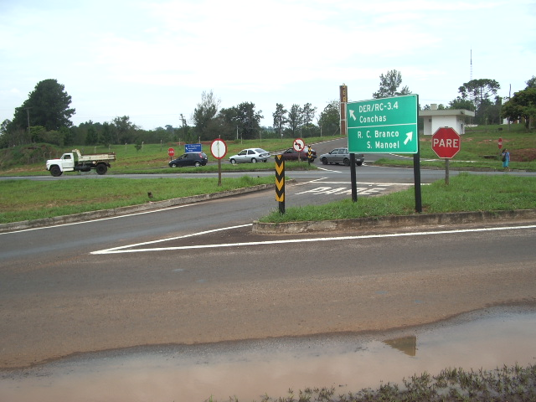

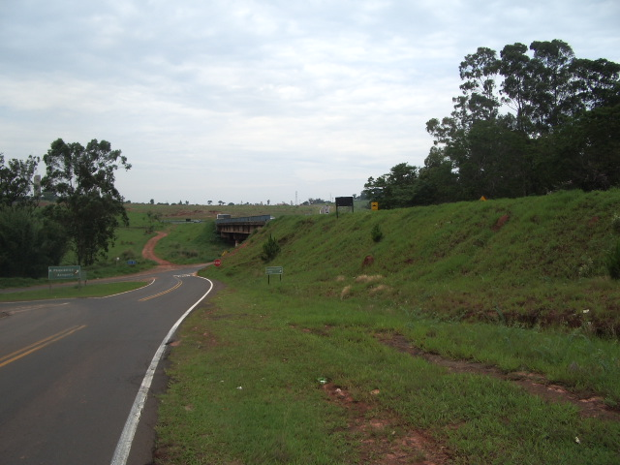

INTEGRANTE DO REQUERIMENTO Nº. 889/2011

Fotografias demonstrando o acesso à Rodovia Gastão Dal Farra,
próximo à passagem sob a Rodovia Marechal Rondon – SP 300.

